Муниципальное дошкольное образовательное бюджетное учреждение «Детский сад «Сказка» с.Изобильное
Соль-Илецкого городского округа Оренбургской области

Групповой проект:
«Путешествие в страну
красивой и грамотной речи»
(старшая-подготовительная группа)

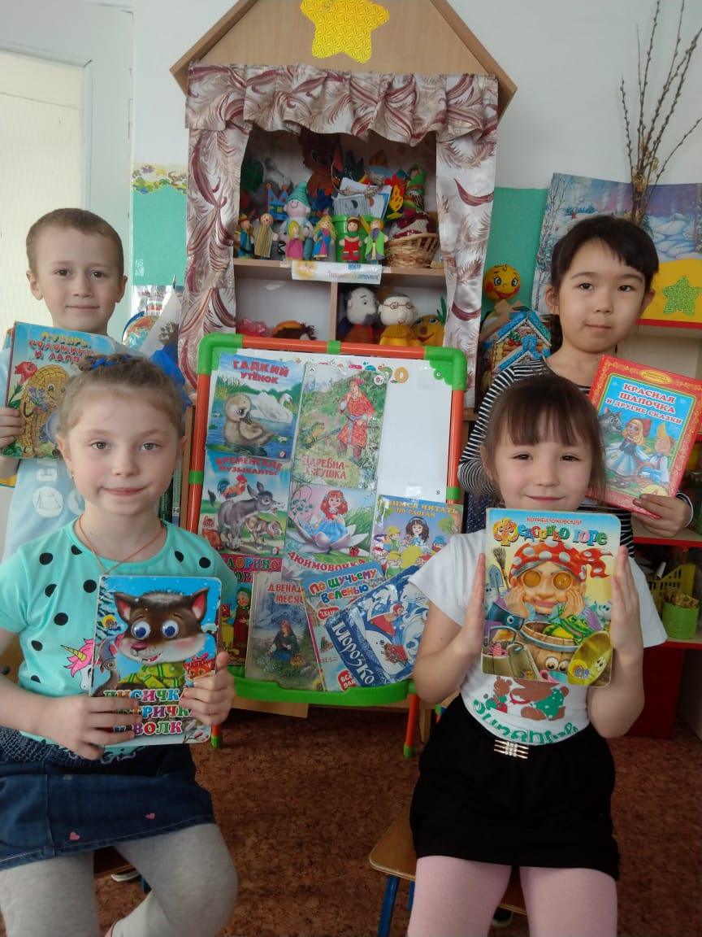

Подготовила: воспитатель Долженкова Н.М.

Название проекта: «Путешествие в страну красивой и грамотной речи»
Вид проекта: Групповой, краткосрочный, игровой, информационный проект
Сроки реализации: (3 недели)

Участники проекта: воспитатели, дети , родители.

Возраст детей: 5-7 лет.

Проблема:
Уровень развития связной речи детей старшей группы не соответствует возрасту. Оценка исходного состояния выявленной проблемной ситуации, определило необходимость поиска новых форм работы. На сегодняшний день - образная, богатая синонимами, дополнениями и описаниями речь у детей дошкольного возраста – явление очень редкое. В речи детей существуют множество проблем. Односложная, состоящая лишь из простых предложений речь. Неспособность грамматически правильно построить распространенное предложение. Бедность речи. Недостаточный словарный запас. Употребление нелитературных слов и выражений. Бедная диалогическая речь: неспособность грамотно и доступно сформулировать вопрос, построить краткий или развернутый ответ. Неспособность построить монолог: например, сюжетный или описательный рассказ на предложенную тему, пересказ текста своими словами. Отсутствие логического обоснования своих утверждений и выводов. Отсутствие навыков культуры речи: неумение использовать интонации, регулировать громкость голоса и темп речи и т. д. Плохая дикция. Поэтому педагогическое воздействие при развитии речи дошкольников – очень сложное дело. Необходимо научить детей связно, последовательно, грамматически правильно излагать свои мысли, рассказывать о различных событиях из окружающей жизни. Также, многие дети испытывают проблемы в запоминании и воспроизведении текстов.

Актуальность проекта:
Проблема речевого развития детей дошкольного возраста на сегодняшний день очень актуальна, т. к. процент дошкольников с различными речевыми нарушениями остается стабильно высоким. Игра имеет важное значение в жизни ребенка. Для достижения хороших результатов в работе по развитию речи мы решили использовать дидактические игры. Дидактические игры развивают речь детей: пополняется и активизируется словарь, формируется правильное звукопроизношение, развивается связная речь, умение правильно выражать свои мысли.
В последние годы, к сожалению, отмечается увеличение количества детей, имеющих нарушения речи. Речевая деятельность, как совокупность речи процессов говорения и понимания является основой коммуникативной деятельности и включает неречевые средства: жесты, мимику, пантомимические движения. При некоторых речевых нарушениях адекватное использование неречевых средств затруднено. Кроме того, речевые нарушения могут сопровождаться отклонениями в формировании личности. Как правило, такие дети отличаются отвлекаемостью, агрессивностью, неуверенностью в себе, повышенной двигательной активностью. . Мониторинг речи детей старшего дошкольного возраста показывает пробелы в развитии речи детей.
Речь — это не только средство общения, но и орудие мышления, творчества, носитель памяти. Овладение связной монологической речью является высшим достижением речевого воспитания дошкольников. В то же время речь детей должна быть живой, непосредственной, выразительной. Связная речь неотделима от мира мыслей: связность речи — это связность мыслей. В связной речи отражается логика мышления ребенка, его умение осмыслить воспринимаемое и выразить его в правильной, четкой, логичной речи. По тому, как ребенок умеет строить свое высказывание, можно судить об уровне его речевого развития.

Цель проекта:
Развитие связной речи и эмоциональности у детей старшего дошкольного возраста. Развивать интерес к художественной литературе, речевые умения. Способствовать развитию связной речи и памяти у детей через заучивание стихотворений.

Задачи проекта:
- Провести мониторинг развития речи детей 5-7 лет;
- Способствовать развитию связной, грамматически правильной диалогической и монологической речи детей, развитию звуковой и интонационной культуры речи;
- Расширять словарный запас, формировать умение пересказывать произведения, побуждать детей к сочинительству мини – сказок, инсценировкам;
- Способствовать развитию общения и взаимодействию детей со взрослыми и сверстниками;
- Воспитывать бережное отношение к книгам;
- Обогатить словарный запас детей. Развивать образную и связную речь детей;
- Способствовать у детей развитию объема памяти;
- подобрать и изучить материал о связной речи воспитанников;
- Воспитывать умение отбирать для рассказа интересные факты и события. Учить самостоятельно начинать и завершать рассказ. Учить детей составлять рассказ, сравнивая объекты , точно обозначая словом характерные черты. Учить ребёнка точно, лаконично и образно описывать предметы, явления. Учить составлять рассказ – описание с опорой на предмет и без;
- Расширять представления родителей о детской литературе, приобщать родителей к семейному чтению произведений.;
- Развивать любознательность, познавательную мотивацию, способствовать развитию воображения, творческой активности.
- обогатить игровой опыт каждого ребёнка;
- стимулировать развитие и формирование не только познавательного интереса, но и познавательного общения;
- сформировать навык пересказа небольших рассказов с изменением времени действия или лица рассказчика.
- Вовлекать родителей в работу по развитию у детей связной речи.

Объект проекта– старшие дошкольники
Предмет проекта –связная речь и речевая активность старших дошкольников
Ожидаемые результаты:
Позитивное взаимодействие детей в коллективе; Развитие коммуникативной функции речи; Успешное овладение грамотной и связной речью; Грамотное овладение лексико-грамматическими средствами языка; умение договариваться и работать слажено; умение обратиться к взрослому с вопросом; умение ребенка отвечать на вопросы полным предложением; умение осуществлять поиск информации, иллюстраций, материалов необходимых для исследований по определенной тематике; Совершенствование звуковой стороны речи; правильная модель поведения в современном мире, повышение общей культуры ребенка; ребенок достаточно хорошо владеет устной речью, может выражать свои мысли, чувства, эмоции в процессе сочинения сказки; развитие логического и образное мышление, совершенствование связной речи. Повышению компетентности родителей по работе с детьми в домашних условиях: использованию методов и приемов работы, выбору игр.

Методы и приемы: практические; игры; наглядные; словесные: беседы, художественное слово; проблемно-поисковые вопросы; сюрпризный момент; Консультации родителям ; наблюдение; изучение психолого-педагогической и специальной методической литературы по проблеме исследования;

Реализация проекта:
1 этап – подготовительный
Цель: постановка мотивации, цели, задач по организации проекта «Путешествие в страну красивой и грамотной речи»

Содержание:
-Определение темы проекта, постановка цели и задач;
-Создать мотивацию для работы по проекту;
-Изучить насколько готовы родители к активному сотрудничеству;
-Создать условия для детей и родителей для реализации проекта.
- Изучение причин речевых нарушений.
-Накопление информации. Наблюдения за детьми. Анализ проблемы.
-оценить уровень словесно-логического мышления; исследовать связную речь детей
-подбор упражнений и игр для развития дыхания, голоса.
-НОД Задачи: Расширять знания детей о весне, учить детей составлять описательные рассказы о весне, используя при этом план – схему, продолжать учить связности, развёрнутости, непрерывности высказывания; развивать память, внимание, словесно- логическое мышление. Уточнить и обобщить представления о характерных признаках весны, расширить знания детей о весне, обогатить и активизировать словарь детей по теме. Учить составлять сказку на предложенную тему, используя пиктограммы. Упражнять в подборе синонимов и антонимов, определений к заданным словам. Закреплять уже известные способы словообразования;
- дидактические игры «Расшифруй пиктограмму», «Доскажи словечко», «Четвертый лишний», «Один и много», «Когда это бывает», «Составь рассказ», «Назови наоборот», «Чего не хватает?», «Найди по описанию»,
«Узнай и назови»; «Классификация», «Исключение лишнего», «Что в начале, что потом?», «Составь рассказ».
- Заучивание стихов о весне, Обсуждение и разучивание пословиц и поговорок
-Беседа с родителями «Знакомство с проектом»

2 этап – основной
Цель: закрепление и расширение представлений, организация деятельности по речевому развитию. Поддержать заинтересованность детей и родителей темой проекта.

Содержание:
- Загадывание загадок, заучивание стихотворений;
-составление предложений
-Составление описательного рассказа
-Рассказывание по сюжетным картинкам.
-Пересказ рассказа
-Заучивание стихотворения «Весна – красна».
- Обсуждение с детьми «Что за прелесть эти сказки»
- Беседа с детьми на умение тихо или громко говорить «Много крику, мало толку»,
- Объяснение, «Будем талантливыми собеседниками», обыгрывание монолог, диалог.
- Составление сказки по серии сюжетных картин, составление рассказов, пересказывание сказки.
-Привлечение родителей к созданию развивающей среды в группе;
-Беседы с родителями: «Обогащение словаря ребенка в домашних условиях», «Роль семьи в развитии речевой активности дошкольников»;
- Оформление наглядной информации в родительском уголке.
- Повышение компетентности родителей, консультирование .
Консультации: «Речевое развитие детей 5-7 лет», «Речевые игры с детьми, развиваем речь играя» , «Все о развитии детской речи», «Дидактические игры, как средство развития речи», памятка «Как учить стихи с детьми».
-Чтение художественной литературы (ведь это источник обогащения словаря детей)

3 этап - заключительный
Цель:обобщить и систематизировать знания детей, родителей. Формирование речевой и познавательной активности, подведение итогов проекта.

Содержание:
- Составление рассказов «Моя любимая игрушка», «Мой любимый герой из сказки», «Эту книгу я люблю и ею очень дорожу», с опорой на соответствующие иллюстрации;
-Беседа на тему: «Путешествие в страну красивой речи»
-Показ непосредственно образовательной деятельности
- оформление картотеки «Словесные игры по развитию связной речи»
- оформление консультации для родителей « Особеннности речевого развития детей 5-6 лет»
- Участие в фестивале д/с «Конкурс чтецов»
- Оформление альбома стихов о весне.
- Обработка и оформление материалов проекта.
- Размещение наглядной информации в родительских уголках по теме проекта

Достигнутые результаты:
Дети успешно овладели грамотной и связной речью. Улучшилось звукопроизношение. Правильно употребляют лексико-грамматические категории. Появился интерес к занятиям, доброжелательное отношение к взрослым и друг к другу. Родители вовлечены в единое пространство «семья - детский сад». Повысился культурный уровень дошкольников. Результаты проведенного исследования позволяют сделать следующие вывод, что подобранные и систематизированные игры могут быть использованы для развития речи детей, повысить их мотивацию в обучении и восприятии предложенного материала. У детей повысился интерес так же к устному народному творчеству; они используют в своей речи пословицы, поговорки, в сюжетно-ролевых играх – потешки, самостоятельно организуют игры-забавы с помощью считалок; В диалогической речи дети, разговаривая с собеседником, дают и сжатые, и развернутые ответы.

